Historia, Geografía y C. Sociales 5° Período
Trabajos pagados y trabajos voluntarios
Primer año básico A-B.
Objetivos: OA 11 Identificar trabajos y productos de su familia y su localidad y cómo estos aportan a su vida diaria, reconociendo la importancia de todos los trabajos, tanto remunerados como no remunerados.
ACTIVIDAD N°1: Trabajos de mi comunidad
APRENDE:

Las personas que viven en tu comunidad realizan distintos trabajos que permiten crear productos y servicios que requerimos para satisfacer nuestras necesidades. Por esto, debemos aprender a valorar los distintos tipos de trabajo y respetar a quienes los realizan, ya que cada una de estas personas aporta al bienestar de todos los miembros de la comunidad.
Existen los trabajos remunerados, es decir que los trabajadores reciben sueldo y también existen los no remunerados, son aquellos que no reciben sueldo por su trabajo, ya que son voluntarios.
Ejemplo: Bomberos.

1.- Observa a la abuela de Daniela y responde las preguntas.
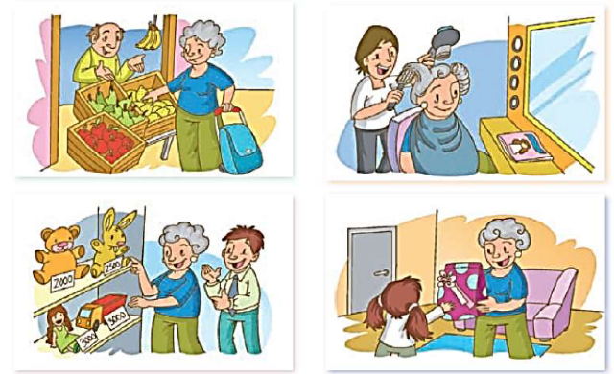
- ¿Qué trabajos realizan las personas de estas imágenes? Nómbralos.

b. ¿Qué necesidades pudo resolver la abuela de Daniela gracias al trabajo de estas personas?

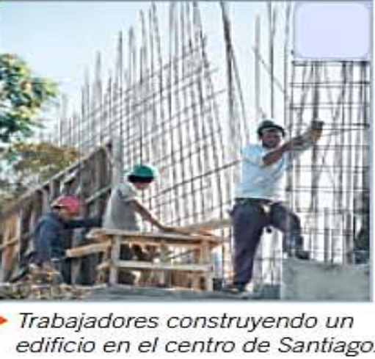
2.- Marca con un visto las imágenes que muestran trabajos remunerados.
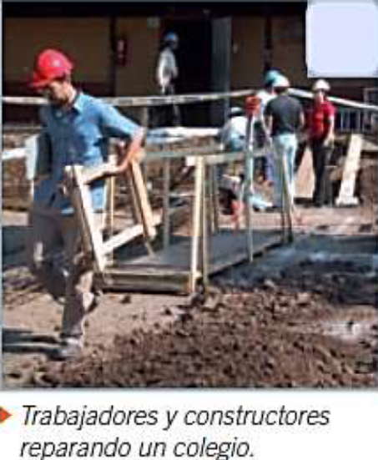
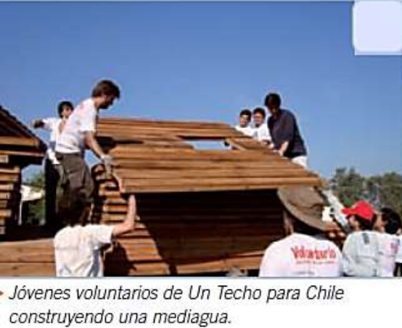

Responde:? ¿Qué beneficios tiene el trabajo de estas personas para nuestra comunidad ¿

3.- Dibuja qué trabajo te gustaría realizar cuando seas grande. Luego, escribe cómo aporta este trabajo a la comunidad.

4.- Une con una línea a cada persona con el lugar donde trabaja.

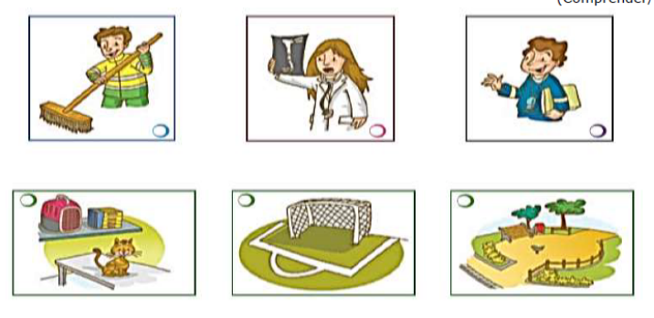

5.-Escribe dos trabajos voluntarios que tú conozcas.

6.- Dibuja dos trabajos que realicen personas de tu familia.

7.- Pinta los oficios y profesiones que existen en tu comunidad.
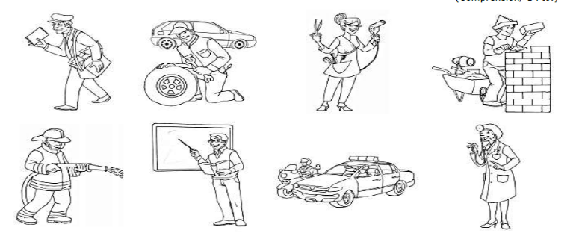

Desarrolla las actividaes en el texto de historia desde la página 48 a la 59.

